成县政务服务事项

办
事
指
南

成县政务服务中心

目 录

1.草原防火期内因生产活动需要在草原上野外用火审批办事指南……………………………………………………………………1
2.草原防火期内在草原上进行爆破、勘察和施工等活动审批办事指南………………………………………………………………5
3.进入草原防火管制区车辆的草原防火通行证审批办事指南…9
4.猎捕非国家重点保护陆生野生动物狩猎证核发办事指南…13
5.森林防火期内在森林防火区野外用火活动审批办事指南…21
6.森林高火险期内，进入森林高火险区的活动审批办事指南…25

成县林业和草原局
草原防火期内因生产活动需要在草原上野外
用火审批办事指南

一、实施编码：11621221MB1986406M4000164070000
二、服务对象：自然人,企业法人,其他组织
三、事项类型：行政许可
四、法定依据：《草原防火条例》
五、受理机构:成县林业和草原局
六、受理条件：资料齐全，即可受理。
七、申报材料：《草原防火期内因生产活动需要在草原上野外用火审批申请表》
八、办理时限：法定办结时限20工作日，承诺办结时限1工作日
九、收费标准：不收费
十、咨询方式：电话：0939-3218690
十一、监督投诉方式：电话：0939—3200859
十二、办理地址和时间：甘肃省陇南市成县城关镇北大街1号政务服务中心二楼A48林业和草原局综合窗口，周一至周五：上午8:30——12:00；下午14:30——18:00，法定节假日除外。
十三、办理进程和结果查询：电话：0939-3218690或登录甘肃政务服务网、甘快办APP查询
十四、办理流程图：
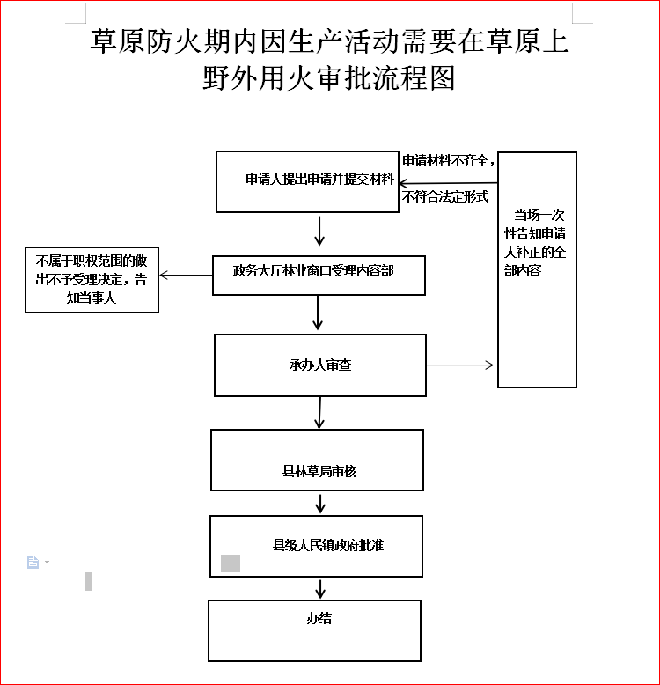
十五、办理事项所需填写的申请表（空表）
十六、办理事项所需填写的申请表（填写示范文本）
草原防火期内因生产活动需要在草原上野外用火审批申请表（空表）
用火单位或  个人  （签章） |  | 火烧区植被
用火地点 |  | 火烧区植被
用火地点 |  | 附近森林分布  情 况
计划火烧面积  （公顷/亩） |  | 附近森林分布  情 况
用 火 目 的 |  | 已铲修防火线 | 长 米，宽 米
计划用火时间 | 年 月 日至 年 月 日 | 已落实看守人数（人）
现场指挥员 |  | 用火范围图 | （另附于表后）
村民委员会/社区办事处  意见 | 单位（章） 负责人签名 年 月 日
乡（镇）人民  政府/街道办事处意见 | 单位（章） 负责人签名 年 月 日
县林草局意见 | 单位（章） 负责人签名 年 月 日
县人民政府审批意见 | 批准单位（章） 批准人签名： 年 月 日
草原防火期内因生产活动需要在草原上野外用火审批申请表（示范文本）
用火单位或个人  （签章） | 张×× | 火烧区植被 | 植被现况
用火地点 | ××县××镇××村××社××x | 火烧区植被 | 植被现况
用火地点 | ××县××镇××村××社××x | 附近森林分布  情 况 | 东、南、西、北  四至
计划火烧面积  （公顷/亩） | xx公顷 | 附近森林分布  情 况 | 东、南、西、北  四至
用 火 目 的 | xxx | 已铲修防火线 | 长xx米，宽xx米
计划用火时间 | xx年x月x日至 xx年x月x日 | 已落实看守人数（人） | xx人
现场指挥员 | 李四 | 用火范围图 | （另附于表后）
村民委员会/社区办事处  意见 | 单位（章） 负责人签名 年 月 日
乡（镇）人民  政府/街道办事处意见 | 单位（章） 负责人签名 年 月 日
县林草局意见 | 单位（章） 负责人签名 年 月 日
县人民政府审批意见 | 批准单位（章） 批准人签名： 年 月 日

成县林业和草原局
草原防火期内在草原上进行爆破、勘察和
施工等活动审批办事指南

一、实施编码：11621221MB1986406M4000164079000
二、服务对象：自然人,企业法人,其他组织
三、事项类型：行政许可
四、法定依据：《草原防火条例》
五、受理机构:成县林业和草原局
六、受理条件：资料齐全，即可受理。
七、申报材料：1.申请人身份证明
2.《草原防火期内在草原上进行爆破、勘察和施工等活动审批申请书》
3.申请单位的组织机构代码证
4.草原火灾防控实施方案
八、办理时限：法定办结时限20工作日，承诺办结时限1工作日
九、收费标准：不收费
十、咨询方式：电话：0939-3218690
十一、监督投诉方式：电话：0939—3200859
十二、办理地址和时间：甘肃省陇南市成县城关镇北大街1号政务服务中心二楼A48林业和草原局综合窗口，周一至周五：上午8:30——12:00；下午14:30——18:00，法定节假日除外。
十三、办理进程和结果查询：电话：0939-3218690或登录甘肃政务服务网、甘快办APP查询
十四、办理流程图：
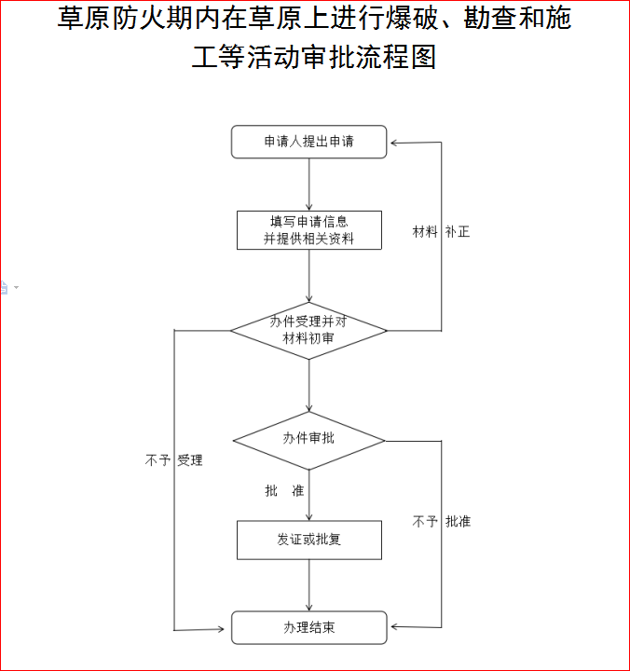
十五、办理事项所需填写的申请表（空表）
十六、办理事项所需填写的申请表（填写示范文本）

草原防火期内
在草原上进行爆破、勘察和施工等活动的申请书（空表）
单位（个人） | （盖章） |  | 法人代表
地 址 |  | 作业负  责 人 |  | 联系电话
作业项目
作业时间
作业地点
作业范围
经营单位审核意见 | 审核人： （盖章）  年 月 日
草原实施地所在村委会审核意见 | 审核人： （盖章）  年 月 日
区、县（市）林业和草原主管部门审核意见 | 审核人： （盖章）  年 月 日
市林业和草原主管部门审核意见 | 审核人： （盖章）  年 月 日

填表要求：1、用火单位（个人）栏：属单位用火的填写单位全称并加盖公章，属个人用火的填写用火人姓名；2、各级审核、审批意见栏：应明确同意或不同意。

草原防火期内
在草原上进行爆破、勘察和施工等活动的申请书（填写示范文本）
单位（个人） | **** （盖章） |  | 法人代表 | 张三
地 址 | **市**区**路*号 | 作业负  责 人 | 李四 | 联系电话 | 130********
作业项目 | ********作业
作业时间 | 2020年*月*日至*月*日
作业地点 | *****区域内
作业范围 | ****
经营单位审核意见 | 审核人： （盖章）  年 月 日
草原实施地所在村委会审核意见 | 审核人： （盖章）  年 月 日
区、县（市）林业和草原主管部门审核意见 | 审核人： （盖章）  年 月 日
市林业和草原主管部门审核意见 | 审核人： （盖章）  年 月 日

填表要求：1、用火单位（个人）栏：属单位用火的填写单位全称并加盖公章，属个人用火的填写用火人姓名；2、各级审核、审批意见栏：应明确同意或不同意。

成县林业和草原局
进入草原防火管制区车辆的草原防火通行证
审批办事指南

一、实施编码：11621221MB1986406M4000164077000
二、服务对象：自然人,企业法人,其他组织
三、事项类型：行政许可
四、法定依据：《草原防火条例》（国务院令第542号）
五、受理机构:成县林业和草原局
六、受理条件：资料齐全，即可受理。
七、申报材料：1.《进入草原防火管制区车辆的草原防火通行证审批申请表》
2.申请人身份证
八、办理时限：法定办结时限20工作日，承诺办结时限1工作日
九、收费标准：不收费
十、咨询方式：电话：0939-3218690
十一、监督投诉方式：电话：0939—3200859
十二、办理地址和时间：甘肃省陇南市成县城关镇北大街1号政务服务中心二楼A48林业和草原局综合窗口，周一至周五：上午8:30——12:00；下午14:30——18:00，法定节假日除外。
十三、办理进程和结果查询：电话：0939-3218690或登录甘肃政务服务网、甘快办APP查询
十四、办理流程图：
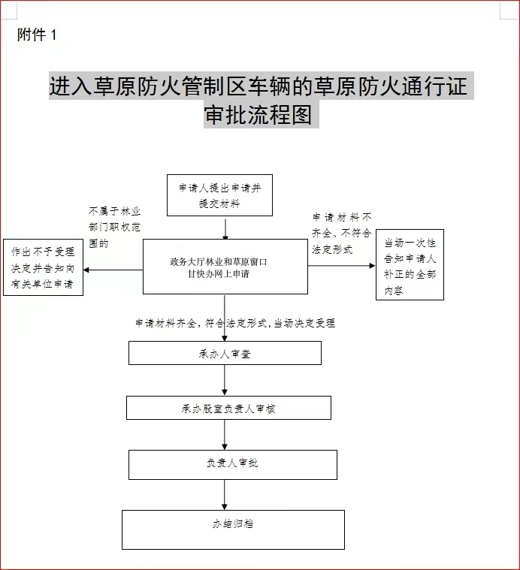
十五、办理事项所需填写的申请表（空表）
十六、办理事项所需填写的申请表（填写示范文本）
进入草原防火管制区车辆的草原防火
通行证审批申请表（空表)
申  请  人  填  写 | 申请人、单位（章）
申  请  人  填  写 | 负责人
申  请  人  填  写 | 负责人电话
申  请  人  填  写 | 联系人
申  请  人  填  写 | 联系人电话
申  请  人  填  写 | 住址
申  请  人  填  写 | 申请日期
申  请  人  填  写 | 进入草原防火管制区域
申  请  人  填  写 | 活动人数
申  请  人  填  写 | 活动内容
申  请  人  填  写 | 车辆信息
申  请  人  填  写 | 申请人签名： 申请日期： 年 月 日
林草  部门  意见 | 单位（章） 负责人签名： 年 月 日

进入草原防火管制区车辆的草原防火通行证
审批申请表（示范文本）
申  请  人  填  写 | 申请人、单位（章） | 张三或XX公司
申  请  人  填  写 | 负责人 | 李四
申  请  人  填  写 | 负责人电话 | 139XXXXXXXX
申  请  人  填  写 | 联系人 | 张三
申  请  人  填  写 | 联系人电话 | 159XXXXXXXX
申  请  人  填  写 | 住址 | 县XX乡（镇）XX村XX社XX号
申  请  人  填  写 | 申请日期 | 从 XX 年XX月XX 日XX 时至XX 年XX月XX 日XX 时止
申  请  人  填  写 | 进入草原防火管制区域 | 进入XX 市XX县XX 乡XX 村XX 林班森林高火险区域
申  请  人  填  写 | 活动人数 | 进入森林高火险区域XX 人
申  请  人  填  写 | 活动内容 | 拟申请XX森林高火险区域XX
申  请  人  填  写 | 车辆信息
申  请  人  填  写 | 申请人签名： 申请日期： 年 月 日
林草  部门  意见 | 单位（章） 负责人签名： 年 月 日

成县林业和草原局
猎捕非国家重点保护陆生野生动物狩猎证核发办事指南

一、实施编码：11621221MB1986406M4000164107000
二、服务对象：企业法人,事业法人,社会组织法人,行政机关,其他组织
三、事项类型：行政许可
四、法定依据：《中华人民共和国野生动物保护法》
五、受理机构:成县林业和草原局
六、受理条件：资料齐全，即可受理。
七、申报材料：1.申请
2.《申请表》
3.公安机关核发的持枪证（需持枪捕猎的）
八、办理时限：法定办结时限20工作日，承诺办结时限1工作日
九、收费标准：不收费
十、咨询方式：电话：0939-3218690
十一、监督投诉方式：电话：0939—3200859
十二、办理地址和时间：甘肃省陇南市成县城关镇北大街1号政务服务中心二楼A48林业和草原局综合窗口，周一至周五：上午8:30——12:00；下午14:30——18:00，法定节假日除外。
十三、办理进程和结果查询：电话：0939-3218690或登录甘肃政务服务网、甘快办APP查询
十四、办理流程图：
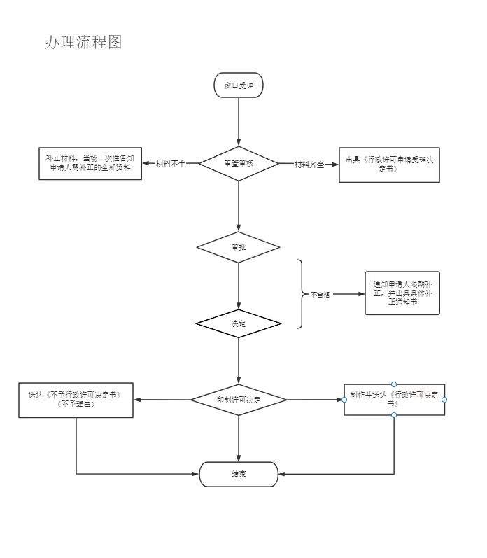
十五、办理事项所需填写的申请表（空表）
十六、办理事项所需填写的申请表（填写示范文本）

办理《狩猎证》申请书（空表）

XXXXXXX林业和草原局:
我单位(个人)拟于 年 月 日至 年 月 日，在 区域内狩猎，狩猎种类 、数量 。现申请办理《狩猎证》。我单位(个人)将严格遵守《中华人民共和国野生动物保护法》、《中华人民共和国枪支管理法》和林区防火的有关规定，自觉接受林区防火检查和野生动物行政部门的监督，按照规定的猎捕数量和方法猎捕特此申请。

申请单位(个人):
签字或盖章

年 月 日

办理《狩猎证》申请书（示范样本）

XXXXXXX林业和草原局:
我单位(个人)拟于 年 月 日至 年 月 日，在
区域内狩猎，狩猎种类 XXX 、数量 XXX。现申请办理《狩猎证》。我单位(个人)将严格遵守《中华人民共和国野生动物保护法》、《中华人民共和国枪支管理法》和林区防火的有关规定，自觉接受林区防火检查和野生动物行政部门的监督，按照规定的猎捕数量和方法猎捕特此申请。

申请单位(个人):张三
签字或盖章

XXXX年 XX 月 XX日

猎捕非国家重点保护陆生野生动物狩猎
准予行政许可决定书（空表）

申请许可事项:
申请人(单位):
身份证号码(组织机构代码):
营业执照编号:
经办人姓名:
联系方式:
经审查认定，你于 年 月 日，向本机关提出的行政许可申请的 事项，已符合法定的条件、标准。现决定，准予该项行政许可，同时向你颁发．送达行政许可证件 (自颁发、送达行政许可证件之日
起生效)。
根据《行政许可法》的有关规定，本机关将依法对你所从事行政许可事项的活动进行监督检查(包括检验、检测)
届时，你应当如实提供有关情况和材料。
(印章)
年 月 日

申请经办人 (签名)
机关办理人__(签名)
送达人______(签名)
被送达人__(签名)
送达时间: 年 月 日
注:本决定书一式三份，申请人、机关办理人、存根各一份。
猎捕非国家重点保护陆生野生动物狩猎
准予行政许可决定书（示范样本）

申请许可事项: 猎捕非国家重点保护陆生野生动物狩猎证核发
申请人(单位): XXXXXXXX
身份证号码(组织机构代码): 6226XXXXXXXX
营业执照编号: 916XXXXXXXXXX
经办人姓名: 张三
联系方式: 150XXXXXXXXXX
经审查认定，你于._XXXX__.年._XX_月__XX.日，向本机关提出的行政许可申请的 猎捕非国家重点保护陆生野生动物狩猎证 事项，已符合法定的条件、标准。现决定，准予该项行政许可，同时向你颁发．送达行政许可证件 颁发 (自颁发、送达行政许可证件之日起生效)。
根据《行政许可法》的有关规定，本机关将依法对你所从事行政许可事项的活动进行监督检查(包括检验、检测)
届时，你应当如实提供有关情况和材料。
(印章)
XXXX 年 XX 月 XX 日

申请经办人 张三 (签名)
机关办理人 李四 (签名)
送达人 王五 (签名)
被送达人 赵某 (签名)
送达时间: XXXX 年 XX 月 XX 日
注:本决定书一式三份，申请人、机关办理人、存根各一份。
野生动物保护管理行政许可事项申请表（空表）
申请人名称 |  |  |  |  |  |  |  | 代理人名称
地址、邮编及电话 |  |  |  |  |  |  |  | 地址、邮编及电话
法定代表人姓名 |  |  |  |  | 身份证明类型及号码 |  |  | 法定代表人姓名 |  |  |  | 身份证明类型及号码
申请  事由 | 注：包括事项目称，涉及野生动物种类及其制品数量、规格、经营利用方式、地点、合作方等内容。
涉 及 物 种
中文名 |  | 拉丁学名 |  | 我国保护级别 |  |  | 公约保护级别 |  |  |  | 单位或规格 |  | 数量
附  件  材  料 | 注：列明本申请所附的各项材料。
申请单位领导签字及盖章：  日期： x 年 x 月 x 日 |  |  |  | 联系人  姓名 |  |  |  |  | xxx
联系电话、
传真
委托代理人签字及盖章：

日期： 年 月 日
 |  |  |  | 通讯地址
野生动物保护管理行政许可事项申请表（示范样本）
申请人名称 |  |  | xxx |  |  |  |  | 代理人名称 |  | xxx
地址、邮编及电话 |  |  | xxx |  |  |  |  | 地址、邮编及电话 |  | xxx
法定代表人姓名 |  |  | xxx |  | 身份证明类型及号码 | xxx |  | 法定代表人姓名 |  | xxx |  | 身份证明类型及号码 |  | xxx
申请  事由 | xxxxx  注：包括事项目称，涉及野生动物种类及其制品数量、规格、经营利用方式、地点、合作方等内容。
涉 及 物 种
中文名 |  | 拉丁学名 |  | 我国保护级别 |  |  | 公约保护级别 |  |  |  | 单位或规格 |  | 数量
xxx |  | xxx |  | xxx |  |  | xxx |  |  |  | xxx |  | xxx
附  件  材  料 | xxxx  注：列明本申请所附的各项材料。
申请单位领导签字及盖章：  日期： x 年 x 月 x 日 |  |  |  | 联系人  姓名 |  |  |  |  | xxx
 |  |  |  | 联系电话、  传真 |  |  |  |  | xxx
委托代理人签字及盖章：

日期： xx 年 xx x 月 日
 |  |  |  | 通讯地址 |  |  |  |  | xxx
成县林业和草原局
森林防火期内在森林防火区野外用火活动审批办事指南

一、实施编码：11621221MB1986406M4000164151000
二、服务对象：自然人,企业法人,事业法人,社会组织法人,非法人企业,行政机关,其他组织
三、事项类型：行政许可
四、法定依据：《中华人民共和国森林法》《森林防火条例》
五、受理机构:成县林业和草原局
六、受理条件：资料齐全，即可受理。
七、申报材料：1.《森林防火期内在森林防火区野外用火活动审批表》
2.现场勘查图片
3.用火单位营业执照
4.申请人或法人身份证复印件
5.用火范围地形图
八、办理时限：法定办结时限20工作日，承诺办结时限1工作日
九、收费标准：不收费
十、咨询方式：电话：0939-3218690
十一、监督投诉方式：电话：0939—3200859
十二、办理地址和时间：甘肃省陇南市成县城关镇北大街1号政务服务中心二楼A48林业和草原局综合窗口，周一至周五：上午8:30——12:00；下午2:30——18:00，法定节假日除外。
十三、办理进程和结果查询：电话：0939-3218690或登录甘肃政务服务网、甘快办APP查询
十四、办理流程图：
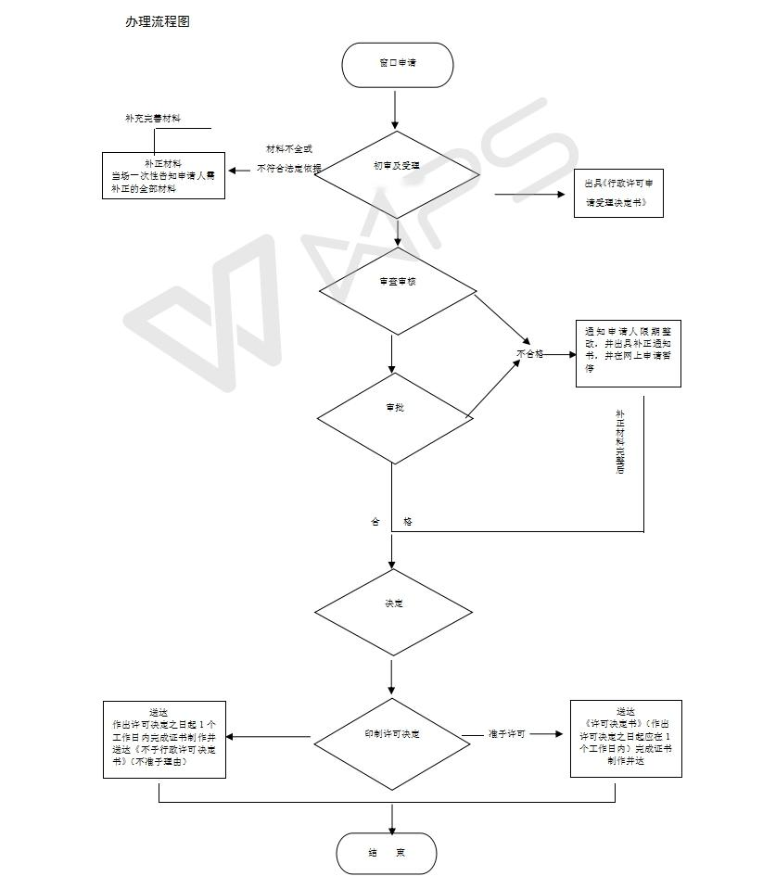
十五、办理事项所需填写的申请表（空表）
十六、办理事项所需填写的申请表（填写示范文本）

森林防火期内在森林防火区野外用火活动申请表
申请用火个人（单位） |  | 用火目的 |  |  | 用火证  编号 | *林办[20 ] 号
用火地点 | 镇 村 林班 小班 |  |  |  | 小地名
用火地点 | 纬度 | 22° ′ ″ |  | 经度 | 110° ′ ″
用火面积（亩） |  | 防火线宽度 (米) |  | 毗邻单位 | 县 镇 村
现场指挥员 |  | 落实看守人员 |  | 人 | 落实风力灭火机 | 台
联系电话 |  | 是否有纠纷 |  |  | 是否有  林木
用火范围图 |  | 申请用火时间 |  |  | 20 年 月 日
附近森林  分布情况 |  |  |  |  | 计划用火时间 | 20 年 月 日至  20 年 月 日
现场勘查人员意见：  签名： 年 月 日 |  |  |  | 镇林业站（林场）意见：  单位（盖章）  年 月 日
镇人民政府意见：  单位（盖章）  年 月 日 |  |  |  | 县林草主管部门意见：  签名: 年 月 日
县林业局政务中心窗口意见：
单位（盖章）
签名: 年 月 日

森林防火期内在森林防火区野外用火活动
申请表（示范文本）
用火单位或  个人  （签章） | 张×× | 火烧区植被 | 采伐迹地
用火地点 | ××县××镇××村××社 | 火烧区植被 | 采伐迹地
用火地点 | ××县××镇××村××社 | 附近森林分布  情 况 | 东、南、西面为3年生尾落叶松，北面为山谷
计划火烧面积  （公顷/亩） | xx公顷 | 附近森林分布  情 况 | 东、南、西面为3年生尾落叶松，北面为山谷
用 火 目 的 | 营造林炼山，种植经济树 | 已铲修防火线 | 长3000米，宽15米
计划用火时间 | 2017年7月25日至 2017年8月25日 | 已落实看守人数（人） | 20人
现场指挥员 | 李四 | 用火范围图 | （另附于表后）
村民委员会/社区办事处  意见 | 单位（章） 负责人签名 年 月 日
乡（镇）人民  政府/街道办事处意见 | 单位（章） 负责人签名 年 月 日
县林业局意见 | 单位（章） 负责人签名 年 月 日
县人民政府审批意见 | 批准单位（章） 批准人签名： 年 月 日

成县林业和草原局
森林高火险期内，进入森林高火险区的活动
审批办事指南

一、实施编码：11621221MB1986406M4000164104000
二、服务对象：自然人,企业法人,事业法人,社会组织法人,非法人企业,行政机关,其他组织
三、事项类型：行政许可
四、法定依据：《森林防火条例》
五、受理机构:成县林业和草原局
六、受理条件：资料齐全，即可受理。
七、申报材料：1.《进入森林高火险区审批表》
2.申请人身份证
八、办理时限：法定办结时限20工作日，承诺办结时限1工作日
九、收费标准：不收费
十、咨询方式：电话：0939-3218690
十一、监督投诉方式：电话：0939—3200859
十二、办理地址和时间：甘肃省陇南市成县城关镇北大街1号政务服务中心二楼A48林业和草原局综合窗口，周一至周五：上午8:30——12:00；下午14:30——18:00，法定节假日除外。
十三、办理进程和结果查询：电话：0939-3218690或登录甘肃政务服务网、甘快办APP查询
十四、办理流程图：
十五、办理事项所需填写的申请表（空表）
十六、办理事项所需填写的申请表（填写示范文本）

森林高火险期内进入森林高火险区的活动
审批申请表（空表）
申  请  人  填  写 | 申请人、单位（章）
申  请  人  填  写 | 负责人
申  请  人  填  写 | 负责人电话
申  请  人  填  写 | 联系人
申  请  人  填  写 | 联系人电话
申  请  人  填  写 | 住址
申  请  人  填  写 | 申请日期
申  请  人  填  写 | 进入森林高火险区域
申  请  人  填  写 | 活动人数
申  请  人  填  写 | 活动内容
申  请  人  填  写 | 防火措施
申  请  人  填  写 | 申请人签名： 申请日期： 年 月 日
林业  部门  意见 | 单位（章） 负责人签名： 年 月 日
同级人民政府审批  意见 | 批准单位（章） 批准人签名： 年 月 日

森林高火险期内进入森林高火险区的活动
审批申请表（示范文本）
申  请  人  填  写 | 申请人、单位（章） | 张三或XX公司
申  请  人  填  写 | 负责人 | 李四
申  请  人  填  写 | 负责人电话 | 139XXXXXXXX
申  请  人  填  写 | 联系人 | 张三
申  请  人  填  写 | 联系人电话 | 159XXXXXXXX
申  请  人  填  写 | 住址 | 县XX乡（镇）XX村XX屯XX号
申  请  人  填  写 | 申请日期 | 从 XX 年XX月XX 日XX 时至XX 年XX月XX 日XX 时止
申  请  人  填  写 | 进入森林高火险区域 | 进入XX 市XX县XX 乡XX 村XX 林班森林高火险区域
申  请  人  填  写 | 活动人数 | 进入森林高火险区域XX 人
申  请  人  填  写 | 活动内容 | 拟申请XX森林高火险区域XX（如炼山等）
申  请  人  填  写 | 防火措施 | 1.开设防火隔离带XX米；2.携带风力灭火机 台，以水灭火机具 台，二号工具 把（其它机具一并列出）；3.活动人员XX 人参加安全培训。
申  请  人  填  写 | 申请人签名： 申请日期： 年 月 日
林业  部门  意见 | 单位（章） 负责人签名： 年 月 日
同级人民政府审批  意见 | 批准单位（章） 批准人签名： 年 月 日

